V3 – Sulfonierung von Naphtalin
Mit diesem Versuch sollen die SuS eine weitere elektrophile Substitution am Beispiel von Naphthalin kennenlernen. Für diesen Versuch werden theoretische Grundlagen zur Elektrophilie von Teilchen und der Reaktionstyp der Substitution vorausgesetzt.

Gefahrenstoffe
Naphthalin |  |  | H: 351-302-410 |  |  | P: 273- 281-308+313
Schwefelsäure |  |  | H: 314-290 |  |  | P: 280-301+330+331-305+351+338-309+310
Wasser |  |  | - |  |  | -
1-Naphthalinsulfonsäure |  |  | H: 315, 319, 335 |  |  | P: 302+352, 304+340, 305+351+338

Materialien: Reagenzglas, Bubrenner, Mörser und Pistel, Pasteurpipetten, Becherglas
Chemikalien: Schwefelsäure (konz.), Wasser, Naphtalin
Durchführung: Es werden ca. 1 g Naphthalin in einem Mörser zerrieben und anschließend eine Spatelspitze davon in ein Reagenzglas gegeben. Dieses wird mit etwa 5 mL konzentrierter Schwefelsäure versetzt und mit der leuchtenden Flamme erhitzt. Nach einigen Minuten wird der Inhalt des Reagenzglases wird in ein Becherglas mit 50 mL demineralisiertem Wasser überführt.
Beobachtung: Vor dem Erhitzen liegt ein weißer Feststoff im Reagenzglas vor. Beim Erhitzen ist ein Farbumschlag zu schwarz zu verzeichnen. Im demineralisierten Wasser ist eine hellbraune Lösung zu sehen.
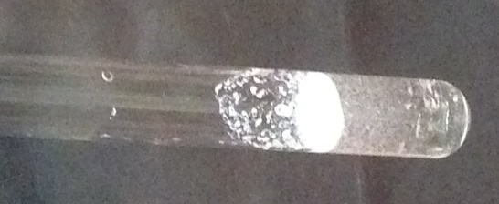 | 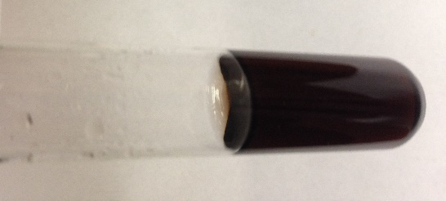 | 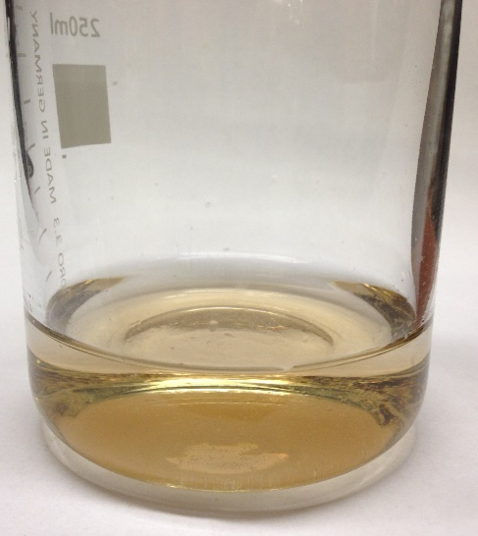
Abb. 3 – Naphtalin in Schwefelsäure vor dem Erhitzen (links) und nach dem Erhitzen (Mitte), nach Überführung in ein Becherglas mit 50 mL dem. Wasser (rechts).

Deutung: Zunächst findet eine Autoprotolyse der Schwefelsäure statt. Dabei werden Sulfit-Ionen gebildet, welche ein elektrophiles Zentrum am Schwefelatom besitzen. Das nucleophile Naphthalin greift das Elektrophil an, sodass sich die 1-Naphtaleinsulfonsäure bildet.
Entsorgung: Die Lösung wird im Behälter für organische Lösungsmittel entsorgt.
Literatur: Asselborn, Wolfgang (Hg.) (2013): Chemie heute. Braunschweig: Schro- edel.

Bei diesem Versuch ist darauf zu achten, dass mit Handschuhen und unter dem Abzug zu arbeiten ist. Bei direktem Kontakt mit der menschlichen Haut wirken Naphtalin und Schwefelsäure bereits sensibilisierend und stark ätzend. Mit diesem Versuch könnte nach dem Lehrerversuch V1: „Bromierung von Toluol“ die elektrophile Substitution vorgestellt werden.

